附件4-6：外文翻译
华南理工大学广州学院
本科毕业设计（论文）外文翻译

外文原文名 Chronicle of a Java Card death

中文译名 Java死亡纪事报

学 院 计算机工程学院
专业班级 16级信息与计算科学1班
学生姓名 郭竞杰
学生学号 201610096030
指导教师 卢 珍
填写日期 2019.12.25

外文原文版出处：Journal of Computer Virology and Hacking Techniques, 2017, Vol.13 (2), pp.109-123

译文成绩： 指导教师（导师组长）签名： 卢珍

译文：

摘要

各种攻击都是为了访问Java卡平台的资产而设计的。这些攻击使用软件、硬件或两者的结合。制造商已经改进了他们的应对措施，以保护卡资产免受这些攻击。在本文中，我们尝试通过组合各种逻辑攻击来访问最近的Java Card平台的资产。由于我们没有任何关于目标平台内部结构的信息，我们不得不执行各种攻击并分析结果。我们在本文中提出的新方法之一是基于Java Card API的误用来构建类型混淆并获得对Java Card applet对象(包括加密密钥)的访问。另一种方法是使用单独的堆栈对策来访问Java卡片中方法的返回地址的新方法。我们还提出了目标平台用于在卡上存储applet数据和代码的模式，以及在不同安全上下文中读写applet数据和代码区域的能力。这些新的攻击甚至在存在诸如内核和用户数据的独立堆栈、对象寻址的间接映射和防火墙机制等对策的情况下也会发生。
关键字:Java卡平台·攻击·内存布局·类型混淆·密码密钥·变更流控制

Mozhdeh哈蒂

mojde.farhadi@gmail.com

jean - louis Lanet

jean-louis.lanet@inria.fr

1德黑兰,伊朗

2 INRIA, LHS-PEC, 263 Avenue General Leclerc, 35042
攻击·独立堆栈·帧溢出和堆栈
下溢·对策
1介绍
智能卡是一种配有安全微控制器的塑料卡。这些卡主要用于需要以安全方式存储和检索某些用户特定数据的应用程序，例如身份、银行或电子护照应用程序。在大多数情况下，该卡可能储存一些敏感的个人资料，因此有必要保护这些资料免受未经授权的查阅。智能卡提供多种资产，如PIN、密钥、密码算法和保护存储的敏感数据不受外部世界影响的过程。只有在访问实体证明它有权访问数据时，才有可能访问数据。不幸的是，大多数卡片都倾向于尝试检索这些资产。智能卡制造商已经做了很多努力来提高智能卡的安全性来减少这些攻击。在这种情况下，有一种类型的智能卡称为Java卡，由于在发行后加载程序的可能性而遭受更多的攻击。评估这种产品的风险和安全性是最重要的。我们在过去的几次攻击[7,16,19]中开发了针对Java卡片的不同元素的攻击。在本文中，我们的目标是评估给定的Java卡如何减轻这些攻击，并确定可能的方法来破坏安全性并获取关于Java卡平台的信息。我们使用攻击树[7]的范例作为我们在不同场景下攻击纸牌的一般方法。攻击树还表示实现的缓解机制。所有这些可能性都是可能的攻击，我们需要确定平台的特征，以检查给定的场景是否可以在其上实例化。然后，我们使用实验123M。Farhadi来挑战树的哪个分支可以用来插入恶意代码到卡中，从而转储内存。这种方法帮助我们优化攻击(最小化搜索漏洞的时间)。乍一看，这张卡减轻了我们的大部分攻击，除了一个:基本的getStatic。这种攻击不再使用，需要太多的时间转储内存:24小时相比，最新的攻击分钟的夫妻倾倒记忆卡。尽管如此，我们还是理解了卡中使用的几种机制。通过对结果的分析，我们发现了系统中存在的一种新的类型混淆。这一思想与Java卡专门化[24]的API Util的弱实现有关。这个平台对我们的新攻击很脆弱，我们在实验部分已经详细描述过了。这个漏洞允许我们按预期转储内存，但最重要的是在内存中执行内联代码注入。因此，我们绕过了防火墙机制，这反过来又允许我们读取其他applet的数据，特别是它们的密钥。我们注意到该卡没有实现安全容器，并且密钥未加密存储在内存中。我们还研究了产生缓冲区溢流的可能性，并提出了帧溢流的概念，使我们能够克服分裂堆栈的对策。我们用于调查的卡的芯片和密码库由一家主要的欧洲认证中心认证，但平台本身没有认证。Java Card平台已于2013年推出，并实现了一些最新的对策，如独立的评估堆栈。我们应用了我们的方法，我们发现这个平台是一个指定的弱实现，它包括一个弱数组绑定检查和使用实例引用而不是数组引用的可能性。这个新的攻击路径和帧overflflow已经被添加到我们的攻击树中。我们提出了一些对策，特别是安全链接器的概念，以减少使用基本的getStatic攻击的可能性。本文的其余部分组织如下:首先，我们回顾了参与Java卡平台安全性的不同元素。其次，我们介绍了文献中提出的不同的软件攻击。第三，我们介绍了使用攻击树的方法。第四，我们描述了我们的贡献和在平台上的实验来实例化我们的方法。第六，提出了缓解我国攻击的对策建议。
2 Java卡安全
Java Card是一种智能卡，它嵌入了简化版的Java平台，其应用程序遵循applet的编程模型。它们是根据Java卡规范开发的，因此应用程序独立于特定的硬件。Java卡允许不同的应用程序同时驻留在不同的环境(即安全上下文)中。它还允许加载新的applet，甚至在发卡后。要安装小程序，它应该转换为CAP(转换小程序)fifile格式，然后使用专用的安全加载程序加载。由于Java Card平台封装了智能卡系统[10]的底层复杂性和细节，所以Java Card applet通常比本地程序简单。Java卡平台的安全特性包括Java语言的安全特性和Java卡平台[10]的安全特性。以下是Java语言的安全特性列表:- Java语言是强类型语言。Java编译器根据类型不匹配检查所有操作。- Java语言不允许数组索引从分配的数组边界区域访问内存。- Java语言不允许指针运算。因此，Java语言可以防止已知的C和c++语言的安全风险。-对所有类、方法和fifields的访问被控制在指定的访问级别。访问级别可以是公共的、受保护的或私有的[27]。Java Card平台具有字节码验证器(BCV)、防火墙和GlobalPlatform (GP)等安全机制。- BCV: Java卡使用BCV来确保applet遵守语义约束。小程序的验证可以在卡上进行，也可以在卡外进行。小程序的离卡验证是在小程序转换为CAP fifile之后完成的。如果fifile通过offcard验证过程，就可以加载和安装它。也可以在将已验证的fifile加载到卡之前进行签名。这确保在加载过程开始之前不会更改已验证的fifile。验证阶段也可以在安装CAP fifile之前进行。但由于有限的资源和BCV的资源消耗性质，该功能是可选的，大多数时间验证是在卡外完成的。-防火墙:Java Card平台使用fifirewall机制来隔离applet及其对其他applet数据或资源的访问。嵌入式防火墙执行动态检查，以防止applet访问(读或写)其他applet的数据。当applet被创建时，系统使用一个唯一的applet标识符(AID)，从这个标识符可以检索applet所在包的名称。从这个帮助中派生出安全上下文令牌。如果两个applet是来自同一个Java卡包的类的实例—Java卡死亡年龄的123编年史，那么它们属于相同的安全上下文。fifirewall隔离上下文，这样，在给定上下文中运行的方法就不能访问属于另一个安全上下文的对象的任何属性或方法，除非它通过可共享接口对象(Shareable Interface Object, SIO)显式地公开特性。因此，在运行时，解释器验证被访问对象的所有者上下文是否与当前上下文相同(或兼容)。在某些情况下，上下文可以是不同的，例如，运行时可以访问属于应用程序上下文的任何对象，如果它具有特定的特权。- GP:有一个标准来管理Java卡上applet的生命周期。GP标准控制从卡上加载、安装和删除应用程序的过程。例如，GP检查加载过程是否遵守GP标准中的加载协议，或者是否授权加载程序将新的applet加载到卡中。还有一些编程规则必须得到应用程序的遵守;这些规则是静态检查的，但不是强制性的(例如，控制使用getKey方法，不使用setValidatedFlag方法，……)。Java卡产品的安全认证包括卡硬件、平台和加载在卡上的applet的安全认证。但是，为了考虑设备之间的关系，有必要将设备作为一个整体来评估其安全性。为了更好地进行安全分析，需要从攻击者的角度进行思考，并尝试研究各种威胁被评估卡安全的方法。攻击者可以使用硬件、软件或这两者的组合来破坏Java卡的安全性。智能卡安全是一个复杂的问题，涉及方方面面。基于Java Card Virtual Machine (JCVM)的产品已经成功地通过了真实世界的安全评估，比如针对全球主要行业的通用标准[11]。在认证期间，评估人员应用最先进的攻击技术来评估产品的抗性水平。经过认证的Java卡平台已经通过了高级别安全评估，例如，通过了银行协会和主要政府机构的评估。尽管有上述缺点，Java卡仍然是存储秘密的更安全的设备。
Java卡上的软件攻击的艺术状态
软件攻击使用软件或逻辑方法来访问卡的资产。这些攻击比硬件攻击更常见，因为它们不需要专业设备。Java卡中的软件攻击实例有:CAP fifile操作、可共享接口机制滥用和事务机制滥用。硬件攻击的一个例子是故障攻击，它使用物理设备或物理操作导致卡的意外行为，可能导致信息泄漏[17]。自从E. Poll在[23]的开创性工作以来，作者对不同的攻击及其对策做了一个完整的调查，一些新的攻击提出了针对不同类型的内存或转储内存或执行任意代码的技术。在[1]中，Barbu等人提出了一种联合攻击，在初始阶段，他们使用激光来执行一个类型错误的applet。他们的小程序是安装在卡后，已由一个BCV检查。然后，它被认为是一个结构上和语义上有效的applet。他们攻击的目的是制造一个类型混淆来伪造一个对象的引用。作者还解释了实例混淆的原理，类似于类型混淆的思想，目的是通过在checkcast指令期间使用激光束动态诱导错误，从而混淆对象A的实例和对象B。当他们设计这个平台时，他们已经能够轻松地执行他们的攻击，并且完全了解虚拟机的内部机制。基于软件的攻击需要较少的工具，因此成本很低。它依赖于代码没有被验证的事实，或者它利用了隐藏在其中的漏洞。[15]或更近些时候在[20]中发现了BCV中的一个缺陷，导致了BCV的一个新版本。卡中有许多资产可以是数据或代码。通常，试图恢复或修改密钥的值是一项艰巨的任务。但是，代码也可以成为需要保护的资产。如果制造商成功地保护了数据，那么在攻击数据之前，首先破坏代码的完整性通常要容易得多。在下一节中，我们将介绍一些成功访问卡中存储的代码的方法。读取EEPROM内存内容至少有两种方法，分别是getstatic指令和数组扩展方法。getstatic指令允许我们用给定的偏移量作为参数来读取内存地址。偏移量实际上是嵌入链接器在加载过程中解析的标记。为了避免链接效果，可以修改CAP fifile的引用位置组件，如[19]中所述。在这种方法中，通过加载这样一个applet，可以访问一个内存地址的内容。要访问另一个应用程序，攻击者必须上传一个新的applet。为了克服这个限制，使用了几种方法来允许执行带有自修改代码的shell代码，这允许快速转储整个内存。最常用的是EMAN2攻击[7]，作者使用非法的局部变量索引来访问1.23亿。Farhadi返回当前方法的地址，因此允许它们在方法执行完成后执行数组中包含的数据。数组中的隐藏代码执行EEPROM转储，从而从平台中检索信息。更新返回地址的另一种方法是使用sinc指令。sinc指令的目标是将局部短变量的参数增加一个常数值。通常，在安装过程中，BCV会检查被操作的本地变量的索引。缺乏检查将导致成功的控制flflow传输攻击。在[14]中，Faugeron提出了另一种基于dup_x指令欺骗Java Card运行时的方法。该指令复制操作数堆栈顶部的单词并将其插入到下面。如果Java Card操作数堆栈不包含足够的元素，则运行时将系统数据用作dup_x指令的单词。因此，攻击者可以通过推送到堆栈上的自定义单词来移动帧标头的值。你可以找到很多像swap_x指令这样的攻击化身。这条指令在栈顶交换单词。swap_x以值mn为参数，用n个单词交换m个单词。如果堆栈包含少于m+n个单词，swap_x指令将使堆栈低于flflow。使用适当的值，可以覆盖帧标头，从而执行将转储EEPROM内存的shell代码。当然，已经设计了一些对策来避免非法使用getstatic指令或控制flflow攻击。我们至少可以引用:-一些旧的智能卡拒绝加载包含静态指令的应用程序。即使非常有效，这样的卡片也不实施指定;-静态池是另一个遇到的对策，其中只有一个子集的地址范围可以使用静态指令。池也可以用静态变量的链表来实现;-实施最多的对策是控制flflow检查。在此对策中，每个跳转的目标都被检查为保持在当前方法的范围内;这将减少一个数组中shell代码的执行;-船上连接器的安全设计。我们发现实现的不同程度可以是非功能性的，功能性的，但不安全的，功能性的和安全的。这将在第6节中解释，它需要仔细验证引用位置组件的标记;最近的卡正在实现至少一个以上的对策，这样控制流攻击变得更加困难。防御者和攻击者之间的竞争导致对这些对策的攻击。与跳转目标相关的部分很容易被[13]中出现的攻击所绕过，在[13]中，作者设法从shell代码中提取控制flflow，方法是只在方法的范围之外执行存储在数组中的顺序部分。它们向调用者恢复控制flflow，并提供足够的信息来执行语义上等价的程序。为了绕过单独的堆栈反措施，[7]中的作者使用jsr/ret指令的特殊性在当前方法的范围内执行shell代码，从而避免了以前的缓解机制。此外，它们只需要嵌入和执行死代码。获取代码的第二种方法是通过数组扩展攻击。如果攻击者增加数组的大小，他将成功读取比原始数组中包含的字节更多的字节。在关于这个主题的第一个出版物[18]中，作者滥用了可共享接口。主要目的是获得一个类型混淆，而不需要修改CAP fifiles。他们创建了两个applet，它们使用可共享的接口机制进行通信，每个applet使用不同类型的数组来交换数据。在编译期间或加载时，BCV无法检测到此类问题。数组扩展攻击通过计算字节数而不是数组元素数来解决。作者提出了使一组操作成为原子操作的事务机制的另一个问题。专门化表示，回滚机制应该取消在中止事务期间分配的任何对象，并将这些对象的引用重置为null。但是，在某些情况下，即使在回滚之后，这些卡片仍然保留在事务期间分配的对象的引用，这允许它们用不同的类型(这是一种类型混淆攻击)重新分配一个新数组，以获得对后面的数据或代码的访问。这个场景允许[8]的作者成功地执行类型混淆攻击。他们已经能够修改一个暂态阵列的大小和面积，为他们提供了转储整个EEPROM区域的能力。3.2 ROM区域的访问如果访问EEPROM区域是一项容易的任务，即使在最近的欧洲智能卡上，访问ROM区域或密码处理器区域也比较困难。第一次尝试[5]指的是在一个相当旧的智能卡上读取ROM内容的能力。作者在EEPROM区域发现了一个间接表，其中至少有一个API方法被修补。补丁存储在EEPROM区域内。他演示了在这个表中添加一个条目的能力，该条目引用他用本地代码编写的代码。这段代码通过绕过虚拟机保护来转储ROM的内容。作者试图逆转Java卡死代码的123个编年史，以使某些方法完全逆转。似乎由于缺乏时间或缺乏逆向工程知识，代码并没有完全颠倒过来。他还指出，最近的一些纸牌也遭遇了同样的问题，但却无法利用它。在最近的[20]漏洞中，作者表明在现代的卡中仍然可以执行本机代码。其思想是使用虚拟方法表中fifield的不一致性。这允许它们使用方法的头来生成预期的偏移量。然后，在调用此方法时，控制flflow将跳转到设计器期望的位置，从而执行有效负载。有了对产品源代码的访问权，作者就可以通过NFC芯片的通信缓冲区中的间接方式，从APDU缓冲区的内容派生出对本机有效负载的控制flflow。这允许他们执行任何高级的RISC机器(ARM)代码，这反过来又让他们访问虚拟机的二进制代码和所有的反措施。安全评估的方法第一步是确定攻击者想要访问的资产，然后验证威胁的可能性。从攻击者的角度来看，威胁分析可以看作是其对一般目标的专门知识。有几种方法来表示威胁，但攻击树模型让我们对设备的脆弱性有一个全局视图。Schneier在[26]中引入了攻击树，它们为分析攻击系统的不同方式提供了一种方便的方法。它是一种分析技术(topdown)，在这种技术中，一个不希望发生的事件被消除，然后对系统进行分析，找出可能导致不希望发生的事件的基本事件的组合。所述refifinements使用合取门或析取门组合。不希望的事件表示攻击者的目标或防御者要保护的资产的属性。Schneider的开创性工作已经扩展到防御树[4]、攻击对策树[25]、布尔逻辑驱动的马尔科夫过程[9]等。使用这种形式，可以表示所有可能的路径，从而允许攻击者成功地到达根节点。然而，攻击树只代表攻击者i的静态视图。e攻击设备的通用框架。因此，需要为给定的产品实例化它。在[7]中，作者应用攻击树分析来全面了解智能卡的脆弱性。有了一个资产的攻击树，我们需要用实验来验证，如果树的某个分支是可能的，也就是说，没有对策可以减轻这种攻击。针对给定产品的攻击树实例化实验。要保护的资产是代码和数据。每一个都要检查的属性是一致性和完整性。我们有四棵攻击树。在本文中，我们将只开发代码一致性攻击树，即控制流攻击(CFA)和数组扩展攻击(AEA)这两个子树的连接(或门)。我们将在本文中只开发CFA子树。本文提出了一种新的攻击方法，即在CFA和AEA的子树中加入新的分支。这样的分析是封闭的风险分析社区与因果图。攻击树是节点表示攻击的树。树的根节点是攻击者想要破坏的属性。节点的子节点是该目标的补充，因此叶代表初始原因。攻击树不是所有可能组合的模型，而是一个受限制的集合。它与被评估的属性相关。在这种情况下，代码完整性是最合理的属性，因为如果不能保证它，那么攻击者就可以执行任意代码。图1显示了攻击和防御双方关于执行shell代码的可能性。如果可以绕过BCV (D5),如果没有严格的实施参考位置verifification (D4),如果不控制的使用静态(D6),然后可能的攻击都是基本getStatic攻击(A1)或任何攻击相关的返回地址。要执行后者，它要求卡不为系统和数据实现单独的堆栈(D1)。如果没有帧完整性(D2)，那么Faugeron攻击是可能的(A3)。如果它没有实现对本地值的检查(D3)，那么EMAN2攻击是可能的(A2)。可以看出，对策树越高，其覆盖率越好。引用位置检查的严格实现似乎是显而易见的，但它仅由少量的Java卡实现。下一步是确定是否实施了一些对抗措施，以建立最优攻击，使攻击者付出最小的努力。从评估实验室的角度来看，攻击树指出了软件中需要仔细验证的部分。一组简单的弱类型applet可以验证如何实现对策。在这一节中，我们描述了从Java Card 2.2.2和GP 2.1平台的内部结构中检索信息的各种实验。目标Java卡平台有一个32位处理器，有256 KB的ROM、40 KB的EEPROM和10 KB的RAM。由于我们不了解这个平台的内部结构，所以每次实验都提高了我们对这个平台的了解。为了从我们的目标Java Card平台检索信息，我们跟踪最近发表的科学论文中的攻击，并在前面介绍的攻击树中对它们进行挑战。有些攻击并不完全适用，因为在Java Card Plat- 123M中有对抗措施。
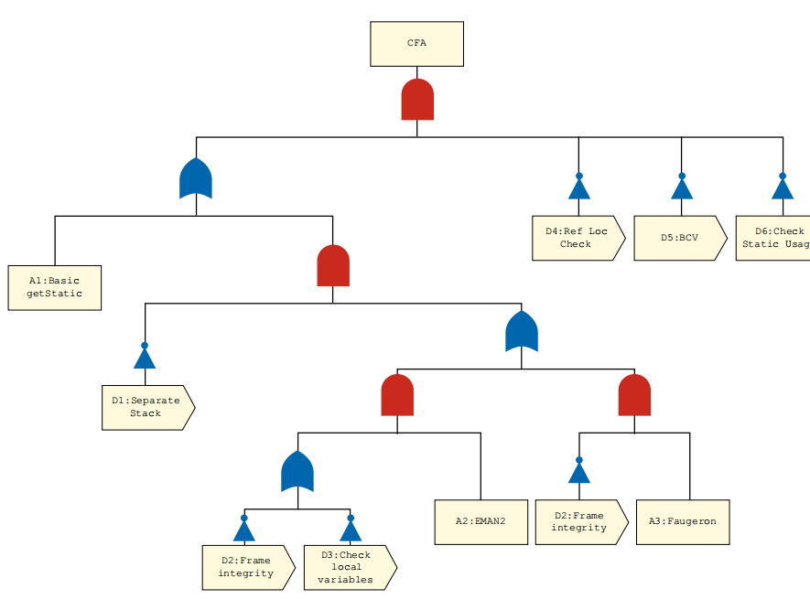
A CFA与相应对策
我们正在对它进行实验。我们对目标Java卡的理解主要是基于对卡转储结果的分析，这是一项非常详尽的工作，但是我们发现这种方法是在我们的目标平台上应用得很好的主要方法。为了在卡上执行我们的实验，假设加载和安装applet的能力是必要的，因此我们使用了开发Java卡。5.1基本方法的限制我们认为没有使用BCV，这个假设消除了对策(D5)。一个简单的检查验证了此卡没有实现严格的参考位置对策(D4)。然后，我们尝试确定我们的树的左分支的哪片叶子可以被利用。如3.1节所述，转储内存的方法之一是使用getstatic op-code (A1)。使用具有不同内存地址的getstatic操作码作为操作数来转储卡片有一些缺点。例如:在两个存储getstatic操作码操作数的内存单元上的高压力和转储操作的低速度。作者在[19]中提出了一种新的技术(A2)，使用存储在瞬态数组中的恶意代码来读取不同地址的内存内容。在其方法中，getstatic运算符及其操作数被存储为恶意数组的元素。为了读取所需地址的内存内容，我们只需要改变与getstatic操作数相对应的两个数组元素。要完成此攻击，需要使用invokestatic操作代码将程序flflow重定向到恶意数组的内容，从而生成自修改代码。因此，我们需要知道这个恶意数组fifirst的引用。在我们的目标平台中，我们打算使用所描述的技术来转储卡片，然后分析结果。我们得到恶意数组的一个引用，然后在恶意数组中修改对应于getstatic运算代码的数组元素。经过几次实验，我们得出结论，在返回的引用内存内容不包含恶意数组数据。此外，读取内存内容的地址周围的参考不包含我们的恶意数组数据。由于我们在applet代码中无法访问恶意数组的实际引用，因此基于查找数组引用将程序重定向到其内容的方法将不起作用。由于[7]和[14]中描述的智能方法不能在我们的平台上工作，所以我们决定使用getstatic转储整个内存。我们在转储中搜索恶意数组的内容，以查找数组引用与数组元素存储在其中的实际引用之间的关系。由于平台没有实现静态对策池(D6)，我们可以使用带有不同地址的getstatic op-code来读取它们的内存内容。因此，我们从一个静态数组开始，在内存中搜索它的内容。
5.2对静态数据的访问
根据实验，我们无法访问目标平台上的数组内容。因此，在本节中，我们尝试转储卡片的整个内存，以查找数组返回的引用与存储数组元素的实际引用之间的关系。我们写了一个applet，它使用了getstatic op- 123Chronicle的一个Java卡死
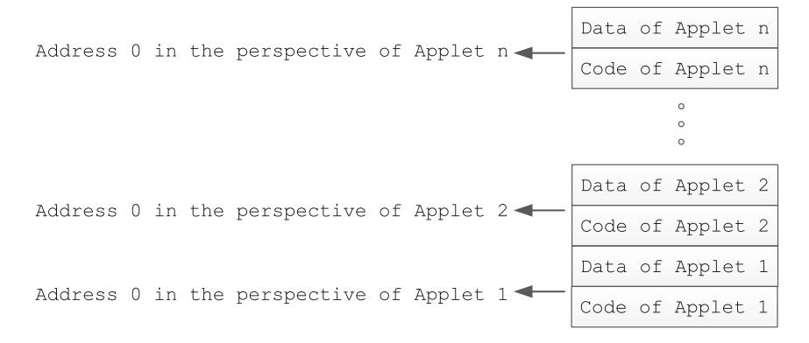
内存布局的目标平台代码，然后修改相应的CAP fifile，以便在需要的地址读取内存内容。getstatic操作代码有两个操作数，它们将索引构造到包的常量池组件中。由于我们想直接读取以getstatic运算符代码的操作数的地址的内存内容，所以我们切断了getstatic操作数和常量池组件项之间的链接(绕过D4)。我们删除了存储在引用位置组件中的链接数据。在修改了CAP fifile之后，我们获得了一个applet，它具有从0到65535范围内所需地址的内存转储功能。我们在applet中插入一个静态数组，并用一些不同的值填充数组，以便搜索转储结果中这些指定的值。在卡的转储结果中，我们找到了存储applet代码的区域，但是找不到对应的静态数组的数据。因此，提出了两个假设。第一个是对静态数组的数据进行加密。第二个假设是，数组数据以普通方式存储在卡片中，而不是存储在转储的范围中。为了检查fifirst假设，我们更改了静态数组的值并再次转储卡片，以查看转储结果是否发生了更改。但是在转储结果中，我们没有观察到任何显著的变化。因此，第二个假设应该得到验证。在我们的实验中，在静态数组的引用指向的区域内，我们没有发现数组数据的任何踪迹。因此，我们认为可能存在一个间接表，将这些引用映射到数组数据实际存储的其他地址。
5.3访问其他安全上下文
在本节中，我们的目标是通过使用另一个applet转储卡的内存来更改转储的范围。使用这种方法，我们想要调查上一节提出的第二个假设是否正确。因此，我们用相同的代码在另一个包中安装另一个applet，而先前的applet也存在于卡上。我们使用第二个安装的applet将内存从地址0转储到65535。在转储结果中，我们看到第一个和第二个安装的applet的applet代码。由于这两个小程序的CAP fifile中的AIDs是不同的，所以可以区分小程序的代码。在转储结果中，我们识别包含静态数组数据的区域。由于安装的两个applet的静态数组的内容是相同的，所以我们通过更改applet的数组内容来重复实验，以验证发现的数组数据属于哪个applet。结果表明，找到的数组内容属于在卡中首先安装的applet。我们用2个以上的小应用程序在不同的情况下重复这个实验。最后我们得出结论，applet的数据存储在applet不可访问的地方。因此，如果我们开始使用地址0的getstatic op-code来转储卡片，我们首先得到的是applet的代码，而applet的数据则存储在代码部分之前的地址中。因此，这就是为什么applet的数据在dumper applet的转储结果中不可访问的原因。这种无法获取applet数据的情况可以看作是一种对策。图2为应用程序在目标Java卡平台中的布局。我们认为,我们可能无法观察到相关的静态数据的applet转储,可以获得数据的其他applet安装在安装卡,只要他们在我们applet,即使他们属于另一个安全上下文。这种查看以前安装的applet的数据和代码的能力强调了阻止攻击者在发卡后安装applet的重要性。如前几节所述，fifirewall机制的存在不会停止基于误用getstatic操作代码的攻击。使用从转储结果分析中检索到的信息和putstatic op-code，我们可以更改以前安装在卡上的applet的代码和数据。
5.4使用Java Card API构建类型混淆的新方法
类型混淆是一种使用意外类型来非法访问对象内容的技术。在Java卡，123M。API的指定表示调用方法时必须使用的类型。属于包框架的Util类的arrayCopyNonAtomic方法特别有趣。它的签名如下:arrayCopyNonAtomic(byte[] src, short srcOff, byte[] dest, short destOff, short length)。它将字节类型的源数组src的内容复制到另一个与dest类型相同的源数组中。Java Card的类型系统指定了数组继承自对象。在Java Card中，每种数组(字节、短数组等)都位于与类分离的树的不同分支上。据我们所知，这种类型的混淆从未发表过。虚拟机依靠BCV来保证参数的类型正确性。由于我们的威胁模型，这个验证没有执行。因此，如果没有BCV，也没有运行时检查，则可能出现与fifirst参数有关的类型混淆。如果src属于类型系统的另一个分支，特别是某个实例，则可以将该实例复制到APDU缓冲区。在一些智能卡上，有一个运行时检查来确保类型兼容性。我们发现这张卡并不能保护自己不受攻击。此攻击可添加到攻击子树:数组扩展攻击(AEA)，该攻击与数组类型混淆有关(此处未显示)。
5.5检索密钥
如前一节所述，当卡没有实现BCV或运行时检查以确保类型兼容性时，就有可能将一种类型的数据访问为另一种类型。在本节中，我们将把访问键对象的方法描述为数组。由于读取数组数据的方法多种多样，因此我们使用这种类型混淆来读取键值。为了执行这个攻击，我们在applet中去除一个三重DES密钥，并将清单1中描述的代码插入applet:
清单1方法中，该方法用于检索密钥
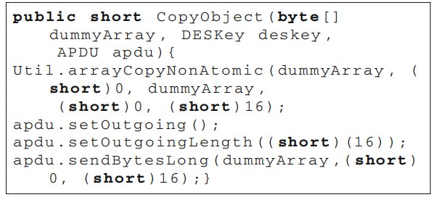
在修改后的版本中，密钥作为源参数提供给arrayCopyNonAtomic方法。
清单2
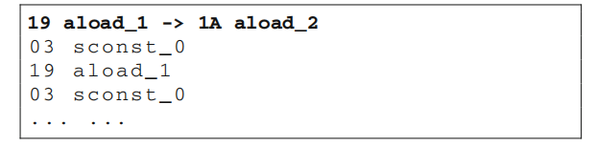
我们执行包含修改代码的applet。由于applet没有因为错误而停止，我们注意到平台的堆栈没有类型化，我们可以继续类型混淆攻击。从代码返回的数据可能是密钥元数据或加密格式的密钥。由于平台没有检测到任何类型混淆攻击，我们检查了密钥引用周围的地址，看看是否有任何有价值的信息。我们需要查找键的引用，并将这个引用周围的地址作为数组读取。如清单3所示;用于检索密钥引用的代码。清单3是用于获取密钥引用的
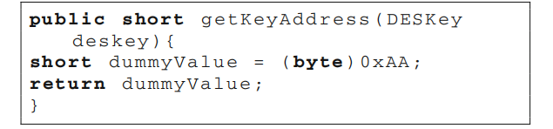
方法getKeyAddress的对应代码如清单4所示。清单5表示清单4的恶意修改。方法的原始代码
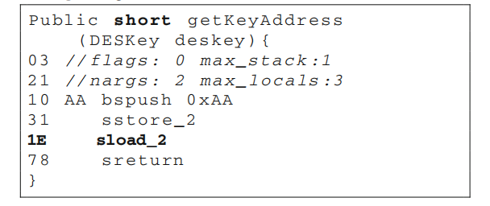
清单5
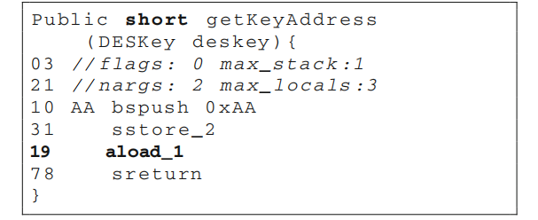
接下来，我们需要使用清单6中所示的操作码来读取Java卡死亡地址123Chronicle的相关引用。在相应的清单中，X X表示作为数组读取的对象的地址。清单6
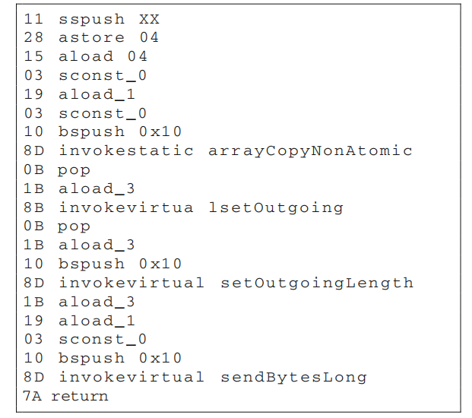
乍一看，我们可能认为它可能是用于键初始化的数组，但是在研究了键初始化器数组的引用之后，我们发现这个数组的引用与0x00B8不同。同样，如果我们在密钥初始化之后更改密钥初始化器数组的值;结果显示作为键值返回的值没有变化。因此，我们得出结论，获得的值属于关键值，而不是applet中的其他对象。与KeyBuilder类的buildKey方法一样，密钥加密参数被设置为false，我们将这个布尔值更改为true，并期望得到加密格式的密钥。但是密钥总是以普通格式返回。我们的结论是，在这个Java卡平台中没有实现密钥的安全存储。
5.6对象overflflow
使用arrayCopyNonAtomic，我们观察到原始源数组的大小没有被检查。这打开了打破数据一致性的可能性。我们在将对象复制到目标数组时试验了这个弱点。我们观察到卡的一个奇怪的行为。如果我们将这个对象复制到APDU缓冲区中，我们将得到在此之后存储的数据，特别是CAP结构，如图2所示。因此，嵌入的代码是可见的，这使我们能够理解卡如何在内部操纵引用。此外，反转arrayCopyNonAtomic方法的元素(更改src和dest)允许我们从缓冲区APDU直接写入内存。这导致将我们自己的代码直接存储到
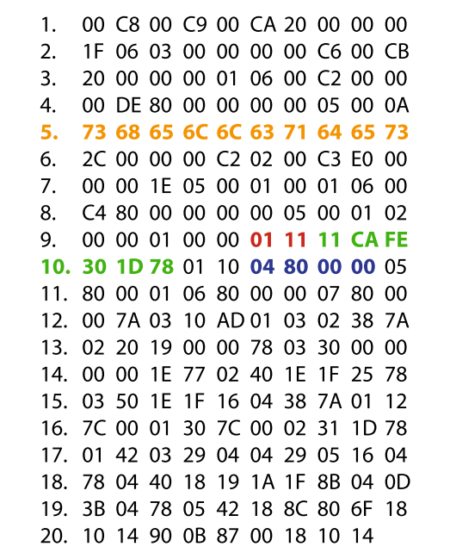中转储卡的一部分，只需使用一个APDU命令调用适当的函数即可。这会在CFA树中添加一个新的分支，这将在5.8节中讨论。在图3中，我们使用所描述的方法转储了这个对象的256字节。这个applet包含三个静态fifields和两个实例fifields。我们注意到0x00C8、0x00C9和0x00CA是与这三个静态fifields对应的偏移量，0x00C6和0x00CB是实例fifields。通常，这个对象的大小应该限制为实例fifields的偏移量。我们可以指出，由于没有约束检查，我们可以在小程序的帮助下以橙色阅读。红色的字节对应于方法0x01 0x11的头，表示flflags: 0, max_stack: 1, nargs: 1和max_local:1。然后，在绿色的地方，我们可以把这个方法的代码反过来:0x11 0xCA 0xFE 0x30 0x1D 0x78表示sspush 0xCAFE, sstore_1, sload_1, sreturn。更有趣的是使用第二种方法来管理静态fifields的方式:0x04 0x80 0x00 0x00 0x00 0x05 0x80 0x00 0x01等等。我们将二进制代码颠倒过来，得到以下代码sconst_1 putstatic_b 0 sconst_1 putstatic_1等等。在源代码的帮助下，我们理解了值0x00 0x00对应于静态fifields的第一个索引0x00C8，第二个对应于0x00C9。通过用另一个代码覆盖这段代码，使用arrayCopyNonAtomic作为写函数，读取一个fifield并将它存储到另一个fifield中，从而证实了这一点。下一步是了解如何管理此卡中的内存。我们尝试实例化两次applet 123M。
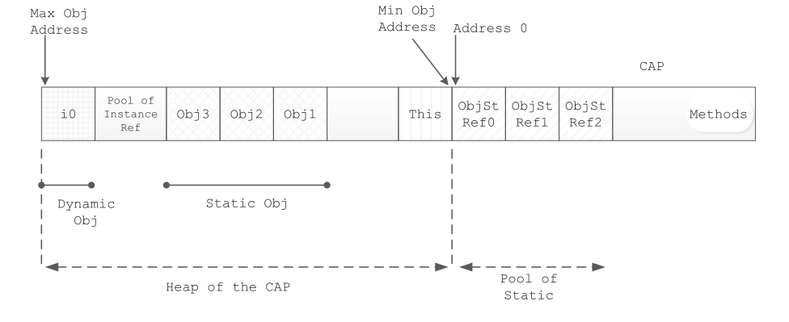构造函数中目标平台的内存管理描述。要了解这个是否在链表或数组中管理。令人惊讶的是，该卡不支持Applet的多个实例，并且在执行第二个实例创建时返回一个错误。因此，该卡不符合标准的Java卡3.0[24]。我们使用dumper/dump方法来访问CAP值之前存储的数据，如5.3节所述。我们将一个包含静态数组和非静态数组的applet加载到卡中。在转储内存之后，我们发现内存管理是非常规的。堆位于同一内存段的上限。图4说明了内存是如何管理此卡。对象从MinObjAddress分配到MaxObjAddress。fifirst分配的对象是唯一的this。然后，我们观察一个未知的区域，然后，静态数据从最小偏移量分配到最大偏移量。之后是实例池，一组偏移量，后面是实例的值。如果取消对实例的引用，则在值仍然存在时从实例池中删除该条目。这似乎是垃圾收集器的一种基本形式。这种方法允许快速卸载在同一段堆和代码中的applet。我们可以注意到，这个芯片有一个内存管理单元，但是开发人员没有使用这个功能，或者将它限制在卡的本机层。
5.7帧overflflow
在Java Card中，每个方法调用都会导致一个新框架的创建。存储在Java卡栈中的帧是临时数据结构，它有一组局部变量和一个操作数栈。局部变量是在当前方法体中被挑战的变量。在局部变量区域，JCVM还存储传递给方法的变量。操作数堆栈是JCVM存储与当前方法执行相关的变量的区域，这些变量包括常量、对静态fifields的引用、对对象的引用以及来自局部变量区域的值。操作数堆栈和局部变量区域的大小被确定，并在编译时硬编码到每个方法的头中。操作数堆栈的大小称为max_stack。Java框架是一种以不同方式实现的非持久性数据结构，其详细说明没有给出它的设计方向[6]。JCVM还应该存储方法的返回地址以及其他系统数据，如当前上下文和帧指针，以控制执行flflow。可以使用各种实现来存储返回地址结构。最简单的实现之一是将此数据存储在方法框架中。在方法框架中存储返回地址数据的缺点是更方便地访问这些数据，这导致了EMAN2攻击。在其他的Java卡片实现中，系统和数据的独立堆栈被引入。这样，EMAN 2攻击将不适用于这样的卡。在本节中，我们将介绍一种新的攻击方法来访问实现了独立堆栈对策的卡片中的返回地址。这种攻击是基于帧溢出和堆栈溢出。这项工作的灵感来自以前发布的对策[12]，其中操作数堆栈被分成两部分，这样我们就可以获得一个类型化堆栈。在我们的实验中，我们希望获得堆栈边界上方的访问权限，并研究返回地址是否存储在堆栈区域上方。为此，我们编写了一个递归方法并调用它，直到出现一个frame overflflow。如果我们在内存错误发生前一次调用递归方法(帧溢出流)，那么我们就接近最大堆栈边界。因此，我们期望在某个瞬态区域中，存储这个递归方法链的返回地址。我们还知道，由于所有这些递归方法的返回地址都是相同的，所以我们应该在地址迭代的内存区域中找到返回地址的模式。迭代的次数应该与递归方法调用的次数相同。
在清单7中列出了递归方法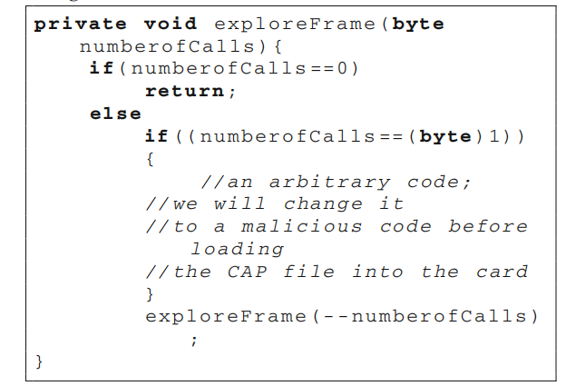之前，我们将它改为一个恶意代码;为了理解卡片如何管理它的框架和堆栈边界，我们设计了一些实验。在所有这些实验中，卡上没有BCV，因此可以成功地在卡上安装恶意代码。5.7.1 Frame overflflow和stack overflflow在本实验中，我们调用递归方法，直到达到允许的最大帧数。然后，我们将比方法的max_stack属性更多的元素推入堆栈。这个推操作链会导致超出该方法的max_stack属性。图5表示此操作。虚线指定了当前方法max_stack的边界。实验结果表明，该卡检查方法的max_stack属性，并通过0x6F00错误码检查超过max_stack属性的块。另一方面，如果push操作的数量没有超过max_stack属性，则该方法将被成功执行。作为结论，堆栈溢出被阻塞在此卡中。这对应于有关堆栈顶部的运行时测试。如果一个帧需要的内存比可用的内存更多，那么调用操作码就会产生帧冲突。
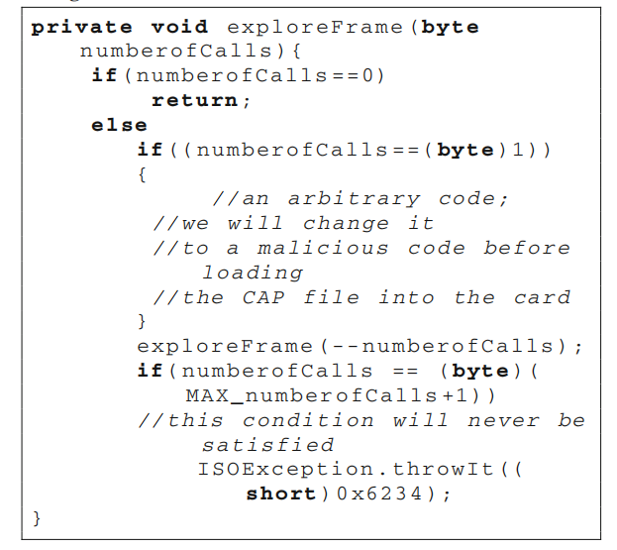
图5框架overflflow和堆栈overflflow对应于构建框架时的检查。
我们假设内核栈在数据栈之上，并启动一些实验。在目标Java Card平台中，我们不能导致帧冲突，因为JCVM检查每个方法的max_stack属性。当实验不成功时，检查被正确执行。所以帧碰撞在这张牌中也被阻止了。在本实验中，我们使用sload操作码来检查是否可以访问堆栈的上限。因此，当达到允许的最大帧数时，我们将各种索引值放到sload操作代码中。我们在发生帧overflflow之前一次调用清单7中的递归方法，然后使用各种索引应用sload操作代码。我们重复这个实验256次并存储结果。结果数据遵循一个带有一些fifixed值的模式，我们猜测这些fifix值是返回地址。这些固定值的数量等于调用递归方法的数量。经过一些实验，我们找到了如图6所示的模式。
清单8
如清单8所示。这行代码抛出一个指定的异常。然后我们将这个异常绑定到一个永远无法满足的if条件。通常，我们永远不会收到指定的异常，因为该条件永远无效。在这个实验中，我们想要检查，如果改变内核堆栈中的一个字节作为返回地址，是否会导致程序flflow发生变化(即在输出时接收异常)。因此，我们改变这123M。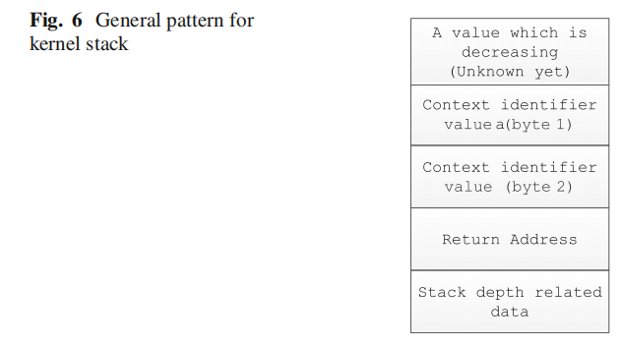在内核堆栈中，递归方法的返回地址对应于if条件行。因此，查找投掷路线的地址是很容易的。我们使用sstore op-code将内核堆栈中的返回地址更改为throwIt行地址，然后在输出处接收预期的异常。它证明了内核栈中可识别的字节与方法的返回地址相对应，我们可以通过操作内核栈的数据来改变程序flflow。引入的Frame Overflflow和Stack Underflflow攻击允许我们在存在诸如分割内核和数据栈等对策的情况下重播像EMAN2这样的旧攻击。这表明，必须仔细设计安全代码的实现，并处理所有问题。
5.8新枝长到树上
arrayCopy攻击和frameOverflow攻击分别在章节5.4和5.7.3中描述。这两种攻击可以在更高级别上添加到以前的树中。对于arrayCopy攻击，D4或D5或一个新的D7可以减轻这种攻击。D7对策检查API调用的src和dest的元素类型。其他API方法必须仔细检查，并可能遭受相同的攻击。它必须确保传递给API的元素具有与API挑战定义兼容的类型。此外，API的安全实现必须确保数组的边界得到正确验证。不能在内存中生成缓冲区溢出，就像我们在这个漏洞中所做的那样。令人惊讶的是，我们已经成功地在web商店中提供的几张智能卡上执行了此攻击。将其作为参数而不是数组，可以在不同的卡片上工作，而不存在数组边界检查似乎是这个产品特有的。图7表示添加到树中的新分支。
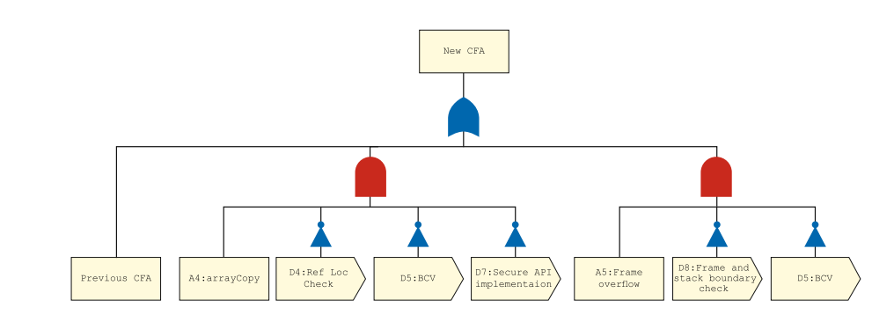第5.7.3节中介绍的帧溢出攻击可以通过两种对策来缓解:必须实现D5或D8对策来防止这种攻击。D8对策阻止超出堆栈边界的访问。D5对策是一个BCV，可能不会出现在卡片上，因为它的算法成本很高。
5.9结论
在本节中，我们描述了从Java Card平台的内部结构获取信息的各种方法。首先，我们尝试执行已知的控制流攻击，将程序flflow重定向到存储在数组中的恶意代码。与在目标Java Card平台中一样，获取的数组引用并不直接引用数组元素，因此我们无法执行这样的攻击。为了在卡片中找到我们想要的数组的引用，我们提出了一种基于使用其他applet来访问内存区域的方法(也就是说，我们想要的数组的引用不能被数组所在的applet访问)。通过使用此方法，我们能够访问目标applet中不可访问的区域。我们可以使用getstatic操作码来访问applet代码和数据。我们也可以通过使用putstatic op-code来修改applet的代码和数据，即使是在fifirewall机制存在的情况下。这些实验强调了实现针对恶意使用getstaticputstatic操作码的对策的重要性。通过对这次攻击获得的数据进行详尽的分析，我们深入了解了平台的内部机制。我们还提出了一个新方法，通过误用Util包的arrayCopyNonAtomic API来访问applet的对象。通过使用所提出的方法，我们还能够从安装在卡上的小应用程序中以未加密的格式检索密钥数据。它揭示了安全实现标准Java卡API和为applet密钥设计安全存储的重要性。在本节中，我们描述了访问卡的内核堆栈的新方法。在该方法中，我们使用帧超流和堆栈下流来访问方法的返回地址。我们已经使用这种方法成功地执行了对EMAN2攻击具有抵抗力的卡的CFA。此卡提供了几个弱点，使我们可以检索纯文本加密密钥。这是有可能的，因为结合了以下漏洞提供了这个成功的场景:-弱类型的applet，这可以减轻使用BCV这是标准的过程。然而，这段重要的代码不能有任何弱点，就像Faugeron在[15]中指出的，或者[20]中发现的弱点。嵌入运行时对策来缓解上述任何漏洞似乎是合理的，可以看到，依赖BCV不足以保证代码段的一致性。我们需要清楚地抑制住这种软弱。的静态(D6)当然是一个不错的对策,可以实现一个间接表但更effificient是一个安全的链接器的实现,减轻arrayCopyNonAtomic弱点,对象的类型数组中复制应该正确地验证。这显然可以在运行时完成，每个对象在其元数据中携带其类型，-安全容器必须根据当前的技术状态来实现。在创建密钥时，必须对buildKey方法中的布尔值进行加密。用于加密的密钥不能被攻击者看到，甚至报头有时也存储在其他地方(ROM、加密处理器内存等)——任何操作数组的函数都必须检查数组界限(使用的内存单元的数量)的有效性。-框架管理必须正确执行(即在这种方式下，堆栈下的flflow不能生成一个帧上的flflow。针对错误使用getstaticput -static的正确对策是安全链接器。Java卡指定挑战链接步骤，这是在两个步骤中执行的，一个是外部的(生成令牌)，另一个是在加载CAP fifile(令牌解析)期间。当软件加载到卡中时，Java card虚拟机提供了一种方法，将CAP fifile与已安装的Java card API链接起来进行安装。此步骤是由于常量池组件中的令牌链接解析引用而执行的。为了方便查找每个令牌的使用位置，Reference Location组件在方法组件中保存一个偏移量列表。引用位置组件在每个令牌和常量池组件之间建立链接。执行链接过程有两种方法。链接器对字节数组进行线性分析，并确定是否必须链接该参数。如果是，则使用常量池组件引用其内部值并替换它。这种算法的复杂度为O(n)， n是字节数组中字节码的数量。第二个选项是直接使用Reference Location组件，该组件直接提供要链接的令牌的偏移量。然后，复杂度是O(p)， p是引用位置组件中的令牌数量。n的值很大程度上大于p，大多数链接器的实现都使用第二种方法优化流程。这引发了两个问题:如果要链接的令牌未在引用位置组件中引用，则令牌将保持不变(基本的getStatic攻击原则)。为了实现功能性，即所有的令牌必须被链接，必须实现线性方法，但这还不够。在[16]中还指出了另一个问题，作者使用链接器从卡中检索信息。另一个约束是，只有遵循需要令牌的指令的令牌必须被链接。然后，每次解析一个令牌时，算法必须检查字节码是否属于需要令牌作为参数的43条指令集。然后，安全算法的复杂度就变成了O(n + 43∗p)，当然它比基本算法更昂贵，但只会被执行一次。很少有实现遵守fifirst约束，只有一个智能卡制造商也实现了第二个约束，从而产生了一个安全的链接器。实现一个安全的链接器可以完全缓解CFA的压力。在文献[2]和[3]中也提出了其他的对策，但大多与故障注入攻击有关。在[22]中，作者提出了用于正确实现事务机制的正式框架。本研究表明，虽然有几个明显的应对措施需要实施，但是正确设计一个Java卡虚拟机并不是一件容易的事情。这个产品上犯了几个错误。123米。哈蒂
7结论与未来工作
在这项工作中，我们提出了发展卡的评价。我们使用了黑箱方法，逐步发现了目标Java卡平台中的漏洞。最后，我们能够通过组合不同的漏洞来访问加密密钥。此外，我们还找到了一种方法，可以使用一个命令将我们自己的代码直接写入Java Card内存中。这个fifinding为我们提供了一种在线调试器的能力，它使我们能够完全地探索目标Java卡。然后，我们对内存管理进行了描述，理解了静态池和实例池的实现。堆的几个部分仍然是未知的，需要进一步的工作来完成描述。我们还可以访问内核堆栈和返回地址来执行成功的CFA。如前所述，该卡针对CFA实现了单独的堆栈对策，但是使用本文介绍的新方法，我们可以成功地绕过这个对策。在本文中，我们提出了两种主要的攻击方法。第一个是Java Card API类型混淆攻击，第二个是框架overflflow攻击，它与堆栈underflflow一起访问内核框架。我们已经确认此卡不符合指定，因为它不允许applet的多个实例。此卡已被宣布成功通过欧洲认证的CC级EAL4+。通过阅读认证报告，可以发现只有芯片和密码库被认证。Java Card平台本身从来就不是TOE的一部分。令人惊讶的是，如此近期的智能卡提供了如此多的漏洞，这些漏洞已经被其他智能卡制造商修补了很长时间。Java Card实现的某些部分确实还没有达到最先进的水平。当然，我们开发了一个开发卡，它与产品略有不同。例如，我们认为基于这种卡的产品默认情况下会对密钥进行加密，但是我们不确定数组边界的检查在产品中是否有所不同。虽然被评估的Java Card平台实现了一些最近的对策，如独立堆栈，但它容易受到旧的、众所周知的攻击，如基本的getstatic攻击。目标Java Card平台实现了一个较新版本的Java Card专门化，支持各种加密算法，但另一方面，我们能够以纯文本检索它的applet密钥。卡采用独立的栈对策，帧管理实现允许栈下流和帧上流。这些结果表明弱Java卡缺乏一致的安全性计划。研究结果还强调了在设计平台安全性时使用一般威胁分析来阻止旧攻击的重要性。
参考文献
Barbu, G., Thiebeauld, H., Guerin, V.: Attacks on Java Card 3.0 combining fault and logical attacks. In: Smart Card Research and Advanced Application, pp. 148–163. Springer, Berlin (2010)
Barbu, G., Andouard, P., Giraud, C.: Dynamic fault injection countermeasure. In: Mangard, S. (ed.) Smart Card Research and Advanced Applications, Lecture Notes in Computer Science, vol. 7771, pp. 16–30. Springer, Berlin (2013). doi:10.1007/ 9783642372889_2
Barenghi, A., Breveglieri, L., Koren, I., Pelosi, G., Regazzoni, F.: Countermeasures against fault attacks on software implemented aes: effectiveness and cost. In: Proceedings of the 5th Workshop on Embedded Systems Security, WESS ’10, pp. 7:1–7:10. ACM, New York (2010). doi:10.1145/1873548.1873555 4. Bistarelli, S., Fioravanti, F., Peretti, P.: Defense trees for economic evaluation of security investments. In: The First International Conference on Availability, Reliability and Security, 2006. ARES 2006, IEEE (2006)
5.Bouffard, G.: A generic approach for protecting java card smart card against software attacks, Ph.D. thesis, University of Limoges, 123 Avenue Albert Thomas, 87060 LIMOGES CEDEX (2014)
6.Bouffard, G., Lanet, J.-L.: The next smart card nightmare - logical attacks, combined attacks, mutant applications and other funny things. In: Cryptography and Security: From Theory to Applications—Essays Dedicated to Jean-Jacques Quisquater on the Occasion of His 65th Birthday (2012) 7. Bouffard, G., Lanet, J.-L.: The ultimate control fow transfer in a Java based smart card. Comput. Secur. 50, 3346 (2015). doi:10. 1016/j.cose.2015.01.004
Bouffard, G., Lackner, M., Lanet, J.-L., Loinig, J.: Heap ... Hop! Heap is also vulnerable. In: Joye, M., Moradi A. (eds.) Smart Card Research and Advanced Applications—13th International Conference, CARDIS 2014, Paris, France, November 5-7, 2014. Revised Selected Papers, Lecture Notes in Computer Science, vol. 8968, pp. 18–31. Springer, Berlin (2014). doi:10.1007/9783319167633_2
Bouissou, M., Bon, J.: A new formalism that combines advantages of faulttrees and markov models: Boolean logic driven markov processes. Rel. Eng. Syst. Saf. 82(2), 149163 (2003). doi:10.1016/ S09518320(03)001431
Chen, Z.: Java Card Technology for Smart Cards: architecture and programmer’s guide. Addison-Wesley. https://books.google.co.uk/ books?id=4WDj4H6pT50C (2000)
Common Criteria, Common Criteria for Information Technology Security Evaluation, Part 1: Introduction and General Model (2009) version 3.1, Revision 3 (CCMB-2009-07-001) (2009)
Dubreuil, J., Lanet, J.-L., Bouffard, G., Thampi, B.N.: Mitigating type confusion on Java Card. Int. J. Secure Softw. Eng. (IJSSE) 4(1), 19–39 (2013)
El-Idrissi, N.E.J., El-Hajji, S., Lanet, J.-L.: Countermeasures mitigation for designing rich shell code in Java Card. In: Codes, Cryptology, and Information Security - First International Conference, C2SI 2015, Rabat, Morocco, May 26-28, 2015, Proceedings— In Honor of Thierry Berger, pp. 149–161 (2015). doi:10.1007/ 9783319186818_12
Faugeron, E.: Manipulating the frame information with an under- flflow attack. In: Smart Card Research and Advanced Applications— 12th International Conference, CARDIS 2013, Berlin, Germany,November 27- 29, 2013. Revised Selected Papers, pp. 140–151 (2013). doi:10.1007/9783319083025_10
Faugeron, E., Valette, S.: How to hoax an on-card verififier, Accepted Talk at e-Smart, vol. 10 (2010)
16. Hamadouche, S., Bouffard, G., Lanet, J.-L., Dorsemaine, B., Nouhant, B., Magloire, A., Reygnaud, A.: Subverting Byte Code Linker service to characterize Java Card API. In: Seventh Conference on Network and Information Systems Security (SAR-SSI), pp. 75–81 (2012)
17.Hogenboom, J., Mostowski, W.: Full memory read attack on a Java Card. In: 4th Benelux Workshop on Information and System Security Proceedings (WISSEC09) (2009)
18.Hubbers, E., Poll, E.: Transactions and Non-atomic api Calls in Java Card: Specifification Ambiguity and Strange Implementation Behaviors. Radboud University Nijmegen, Nijmegen
19.Iguchi-Cartigny, J., Lanet, J.-L.: Developing a Trojan applets in a smart card. J. Comput. Virol. 6(4), 343–351 (2010). doi:10.1007/ s11416-009-0135-3
20.Lancia, J., Bouffard, G.: Java Card virtual machine compromising from a byte code verifified applet. In: Smart Card Research and Advanced Applications—14th International Conference, CARDIS 2015, Bochum (2015)
21.Laugier, B., Razafifindralambo, T.: Misuse of frame creation to exploit stack underflflow attacks on Java Card. In: Smart Card Research and Advanced Applications—14th International Conference, CARDIS 2015, Bochum (2015)
22. Mostowski, W.: Formal development of safe and secure java card applets, Tech. rep. (2005)
23. Mostowski, W., Poll, E.: Malicious code on java card smartcards: attacks and countermeasures. In: Grimaud, G., Standaert, F.-X. (eds.) Smart Card Research and Advanced Applications, Lecture Notes in Computer Science, vol. 5189, p. 116. Springer, Berlin (2008). doi:10.1007/9783540858935_1
24. Oracle, Java Card 3 Platform, Virtual Machine Specifification, Classic Edition, no. Version 3.0.4, Oracle, Oracle America, Inc., Redwood City (2011)
25. Roy, A., Kim, D.S., Trivedi, K.S.: Attack countermeasure trees (act): towards unifying the constructs of attack and defense trees. Secur. Commun. Netw. 5(8), 929–943 (2012)
26. Schneier, B.: Attack trees. Dr. Dobb J. 24(12), 21–29 (1999)
27. Sun Microsystems, Java Card Platform Security, Technical White Paper, October 2001

备注：
1、外文原文出处包括出版社、出版时间、期刊的刊名、刊号、刊期。
2、电脑打印，用A4纸；中文译名用小二号宋体加粗，正文用小四号宋体（（英文需用Times New Roman字体）），行距固定值20磅。
3、用A4纸附上外文原文在翻译文后面。
4、提交3000汉字（或1.2万印刷符）以上的外文翻译。

